青海省科技创新政策专题培训班圆满结束
科技日报西宁9月6日电（记者张蕴）为深入贯彻落实习近平新时代中国特色社会主义思想和习近平关于科技创新的重要论述，提高科技人员运用党的创新理论指导科技创新实践，9月4日至6日，由青海省科技厅主办、省生产力促进中心有限公司承办的“青海省科技创新政策专题培训班”在西宁举行并圆满结束，我省科教文卫及企业的近百名科技领域干部职工参加培训。
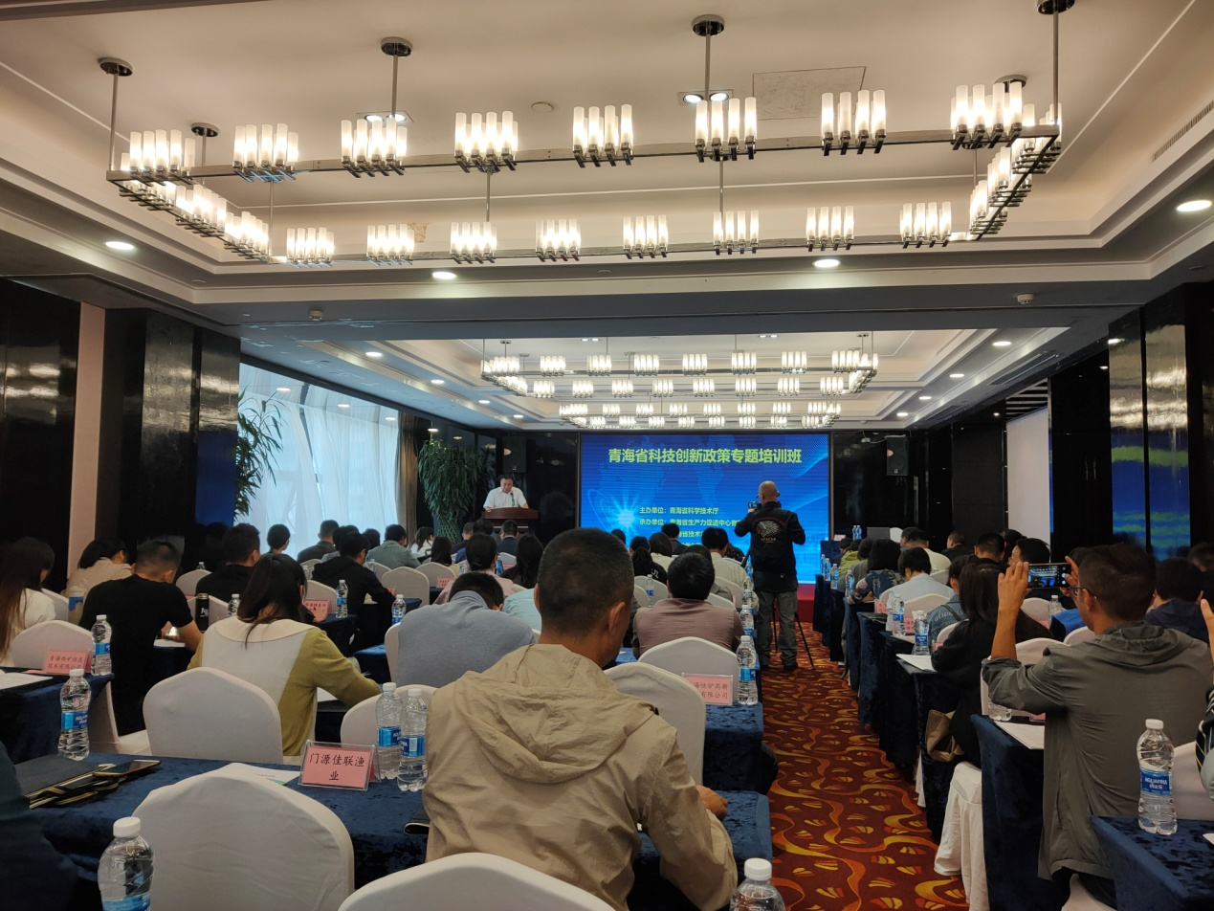
据悉，青海省科技创新政策专题培训班为科技部引进国外智力管理司2019年科技管理培训专项，青海省委党校政治学教研部主任薛红焰教授、浙江大学周苏教授、青海省科技厅高新处副处长李岩、青海省生产力促进中心有限公司总经理赵淑梅、青海省知识产权局专利管理部科长徐晓玲等专家学者受邀授课，旨在普及科技创新相关政策，进一步推动青海科技创新工作能力。青海省科技厅高新处副处长李岩表示，近年来，青海根据国家部署，制定《青海省贯彻<国家创新驱动发展战略纲要>实施方案，积极推动政府管理职能从研发管理向创新服务转变，基本形成了覆盖科技创新全过程的理论体系，三江源生态与高原农牧业、藏药新药开发、锂电新材料和盐湖资源综合利用等领域不断实现技术新突破，产业集群升级为创新集群，科技进步有效推进了全省经济社会发展。
一位参加培训的企业科技工作人员向记者感慨：“为方便学员和老师互动交流，省生产力促进中心专门建立了培训班微信群，授课老师学习资料及课件等相关资料都可以下载收藏，学员们在学习群里热烈讨论、相互‘取经’，这无疑为我们科技工作者搭建了一个良好的平台！”
经过为期三天的系统“充电”，培训班全体学员受益良多，收获满满。学员纷纷表示，培训时间虽短，但授课内容具有很强的针对性和实用性，进一步普及了科技政策，增强了科技创新驱动发展的实操性。

